Бекетов Михаил Васильевич
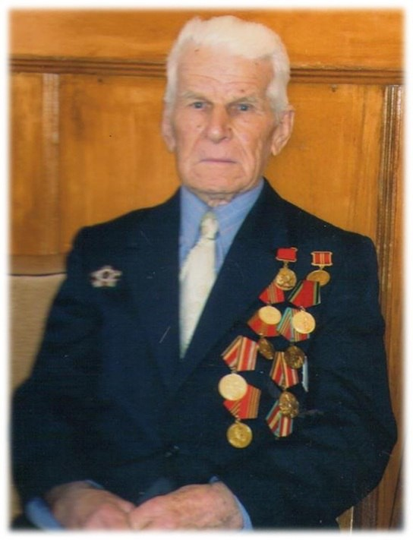
Бекетов Михаил Васильевич (22.06.1921г.-22.04.2015г.) - участник Великой Отечественной воины, награждён медалью "За победу над Японией", орденом Отечественной войны II степени, благодарностью И.В.Сталина за активное участие в борьбе с империалистической Японией, медалью "За доблестный и самоотверженный труд в период Великой Отечественной войны". До 1 января 1971 года работал заведующим Успенской районной библиотеки. Затем перевели на работу заведующим кабинетом политического просвещения Новокубанского РК КПСС по Успенской зоне. Работал заведующим кабинетом политического просвещения колхоза "Путь Ленина". Награжден медалью "Ветеран труда". Занесено в Книгу Почета Успенского районного Совета ветеранов войны и труда.

